狂欢周卡

策划阶段 | 开发阶段 |  |  |  | 测试阶段 | 效果反馈
策划 | 客户端 | 服务器 | UI | TA | QA | BI | 客服
孙圣翔 | 周桐 | 徐林 | 王春阳 | 张鑫宁 | 张晨 | 姚永娟 | 项安
版本号 | 修改时间 | 备注
1.0 | 10.12 | 策划初稿，确定基础逻辑及初步UI

活动设计目的：
活动期间提高付费率，每日领取、过期作废，提升付费用户活跃

数据分析需求：
主要需要分析活动期间对付费提升的效果，周卡道具设置对哪些玩家更有吸引力
- 活动期间进行付费的用户在未来几天的活跃（七日活跃）
- 活跃大额付费玩家购买100元周卡的比例
- 活动期间，老服新增付费用户，10元、100元周卡的比例。

整体页面：
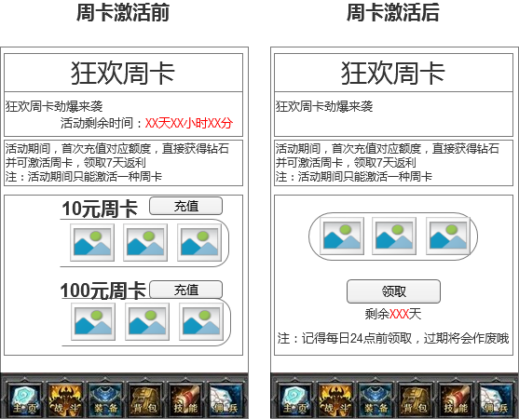

一、活动入口
在活动页面中提供入口，点击后进入该活动活动页面，
活动排列优先级：3（福利活动1，消耗活动2，充值活动3，开服活动4）

二、基本逻辑
1.活动时间
根据配置确定活动剩余时间
2.小红点提示
1）每日玩家首次登陆给个小红点提示，玩家当天首次进入后不再提示
2）有可领取的奖励时一直提示小红点，领取后消失
3.活动结束展示
1）激活周卡的玩家，切换为领取页面，在可领取次数为0后活动页面关闭
2）未激活周卡的玩家，不需要进行展示，活动结束页面随之关闭

三、细节逻辑

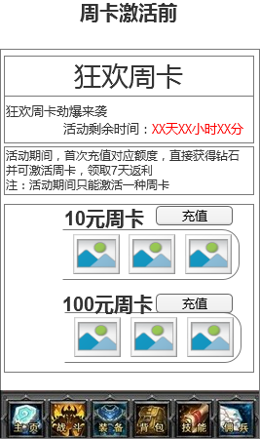

1.周卡页面
未激活周卡前，页面显示为周卡展示页面
2.激活周卡
1）活动开启后，首次充值周卡对应的金额，除获得应得钻石外，同时激活对应的周卡
2）活动期间只能激活一种周卡
3）周卡激活后，跳转到领取页面
3.充值逻辑
10元直接弹出10元SDK充值页面
100元直接弹出100元SDK充值页面
活动期间充值，周卡与首充三倍等情况可以同时触发。
充值成功后给出弹窗提示：XXX元周卡成功激活，可到周卡领取页面进行领取，点击确认跳转到周卡领取页面。
4.奖励逻辑
周卡奖励对应的内容通过配置表确定

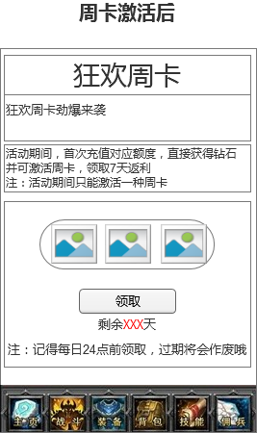
该页面仅当玩家在活动期间内充值>100钻石时才会显示
上方提示：充值对应额度即可激活周卡，与月卡可以同时领取
1.可领取次数（剩余天数）
激活周卡后开始计算，初始值为7，两种情况下会减少
- 每天领取返利后，次数-1
- 未领取，但到达刷新时间，次数-1
- 为0后不可领取，页面关闭。
2.可领取状态刷新逻辑
每日24点刷新可领取状态
注：活动配置通常为23:59:59结束，为避免结束后计算第1天，过1秒后天数刷新，直接计算第2天的情况，需要技术考虑下解决方案。
3.领取逻辑
在可领取次数足够时，每日可领取一次，领取次数不累计，当天未领取，过期作废
点击领取获得相应的奖励，剩余天数-1
3.可领取状态刷新逻辑
周卡激活后即可领取第1天的周卡，每日24点刷新，第7天结束后活动页面消失
补充逻辑：
1.补领：花费一定钻石领取昨日（仅昨日）未领奖励，多日未领取也仅能补领一次
1）需要判定昨日周卡状态，根据周卡额度花费不同的钻石数（如10元的消耗20钻，100元的消耗100钻），获得周卡对应的奖励，补领不消耗当前剩余次数
2）昨日是10元周卡，且未领取，今日升级到100元后，仍然花费10元周卡钻石补领10元周卡奖励
- 升级：活动期间首次充值低档周卡后，如果活动期间内再次充值周卡对应额度，刷新可领取次数，可升级到更高级别周卡（额度应该是以goodid判断，为了后续同步到APP上）
- 仅允许低档向高档升级，即仅低档的可领取状态中存在周卡升级按钮，到达高档后不能退回低档
- 点击升级按钮，弹出提示框提示：升级后，当前未领取次数将作废，但是将能够领取7日的高级周卡奖励。
- 活动期间内再次充值周卡额度，可领取次数刷新逻辑
- 已激活10元周卡，再次充值10元，刷新可领取次数
- 已激活10元周卡，再次充值100元，周卡奖励变为100元奖励，并刷新可领取次数
- 已激活100元周卡，再次充值10元，周卡内容不变，领取次数不刷新
- 已激活100元周卡，再次充值100元，周卡内容不变，刷新领取次数

四、美术需求
1.活动页面背景图
2.标题：狂欢周卡
3.展示图说明文字：狂欢周卡劲爆来袭
4.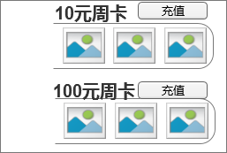，希望能做一张背景图，左侧空白部分表现一个背着大包裹的行商，或者是售卖机器人

预设奖励
10元周卡：钻石20，金币30W，强化精华*30
100元周卡：钻石150，声望*500，强化精华*100

